Índice

1. Objetivo 3
2. Macro Fluxo 3
3. Software 4
4. Como acessar 4
4.1 Ambiente de Produção 4
5. Tipo 4
5.1 Periodicidade 4
6. Sintoma 5
7. Descrição 5
7.1 Acesse o link acima utilizando o seu navegador 5
7.2 Tela principal 5
7.3 Mapa do Site 6
7.4 Arquivos batch 6
7.5 Suporte Tivit: arquivo não tenha sido recebido 10
7.5.1 Retorno da Tivit 11
7.5.1.1 Arquivo disponibilizado novamente 11
7.5.1.2 Arquivo com erro no parceiro 11
8. Dúvida 11
9. Controle de Revisões 11

Objetivo
Verificar se ocorreu atraso nos arquivos EDI dos Parceiros Críticos.

Macro Fluxo

Software
Siebel e EDI

Como acessar

Ambiente de Produção
Ambiente de Produção (idioma português)
https://gol.oracleoutsourcing.com/loyaltysml_ptb/

Ambiente de Produção (idioma inglês)
https://gol.oracleoutsourcing.com/loyaltysml_enu/

Tipo
Incidente

Periodicidade
Horário aproximado  de recebimento | Parceiro Crítico | Frequência
21:37 | BBR | Diária - segunda a sexta (incluindo feriado)
0:22 | BDB | Diária - segunda a sexta (incluindo feriado)
0:56 | CEC | Diária - segunda a sexta (incluindo feriado)
11:13 | DL | Diária – incluindo sábado, domingos e feriados
22:02 | G3 | Diária – incluindo sábado, domingos e feriados
1:40 | HSC | Diária - segunda a sexta (incluindo feriado)
1:54 | ISP | Diária – incluindo sábado, domingos e feriados
11:13 | SAB | Diária - segunda a sexta (incluindo feriado)

Sintoma
N/A

Descrição

Acesse o link acima utilizando o seu navegador

Digite o seu login da rede
Digite a sua senha da rede
Pressione a tecla <Enter>


Tela principal
Após digitar o seu login e senha irá aparecer a tela abaixo.
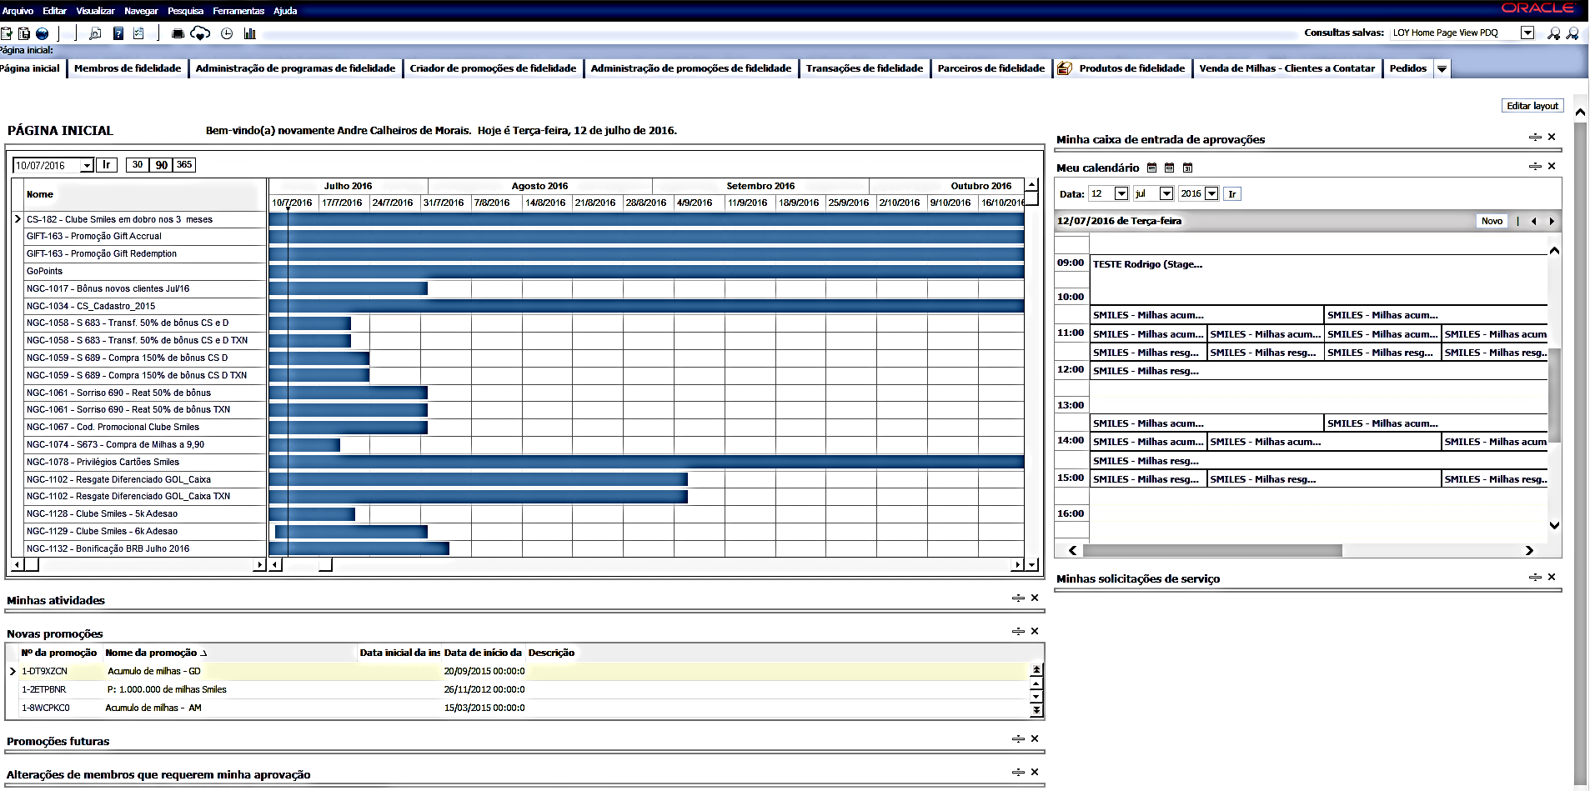

Mapa do Site
Selecione o ícone <Mapa do Site> (3º ícone da esquerda para direita).


Arquivos batch
Selecione a opção <Arquivos batch>.
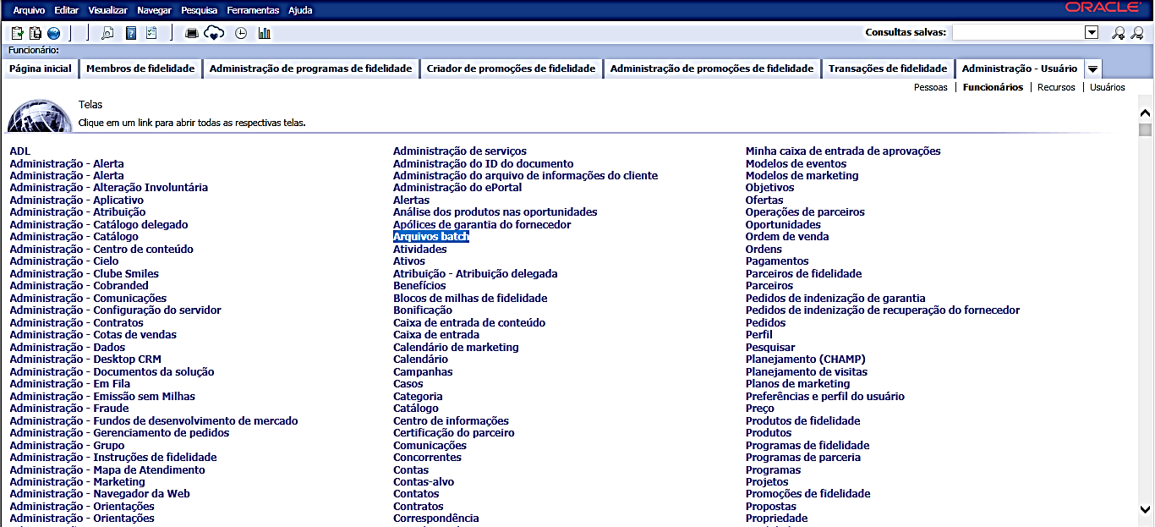

Selecione a opção <Arquivos batch>.
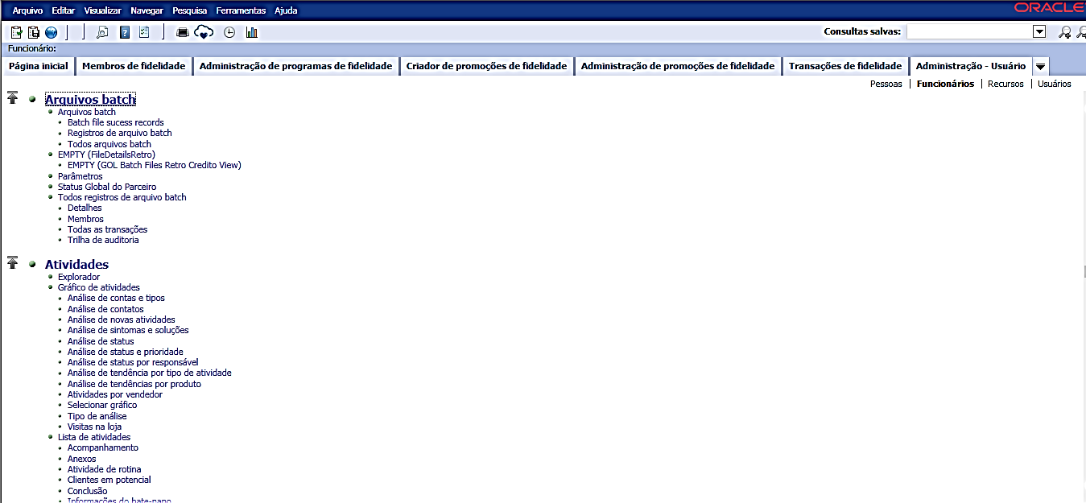

Selecione a opção <Pesquisar>.
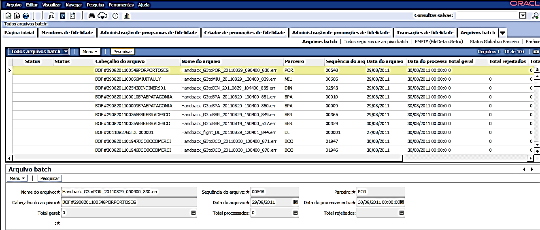

Na coluna <Parceiro>.
Digite o nome do parceiro ou a sigla do parceiro.
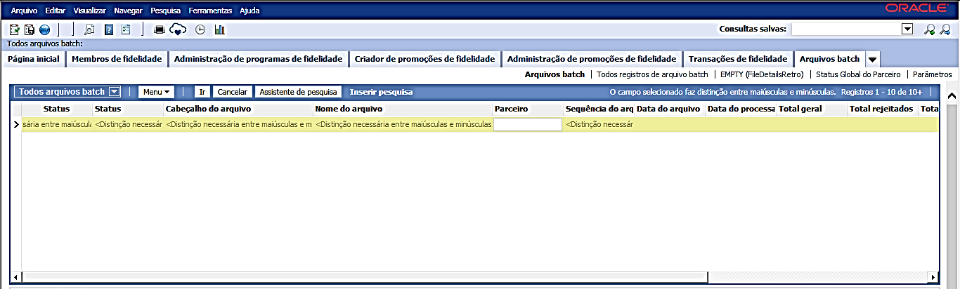

Lista dos Parceiros Crítico
BBR
BDB
CEC
DL
G3
HSC
ISP
SAB

Selecione a opção <Ir>.
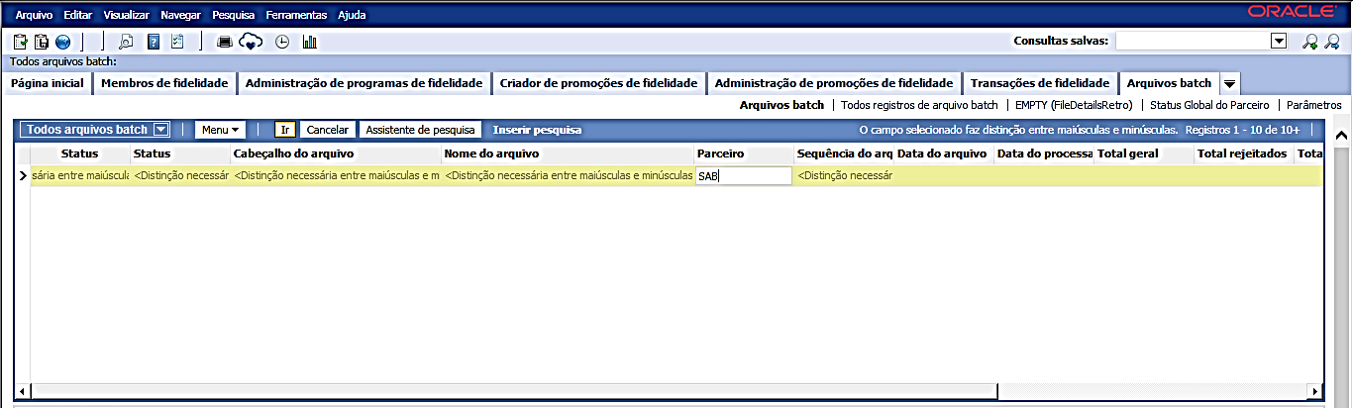

Selecione a opção <Data do processamento> para ordenar a data.
Clique uma vez e espere ordenar por data crescente.
Depois clique novamente para ordenar por data decrescente.
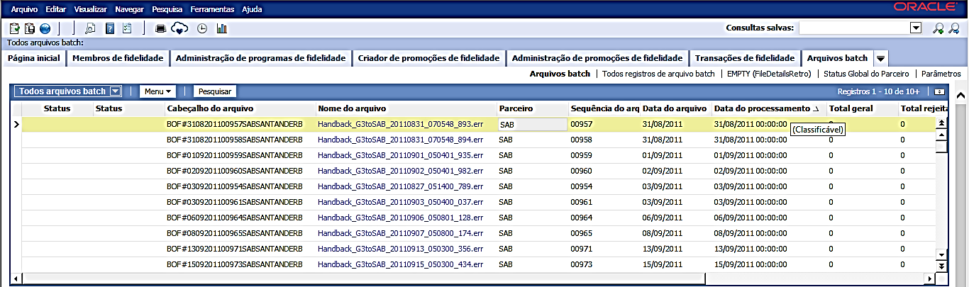

Verifique o campo <Sequência do arquivo>.
E copie o número / sequência do último arquivo recebido, na planilha do Excel.
Exemplo: 000399.
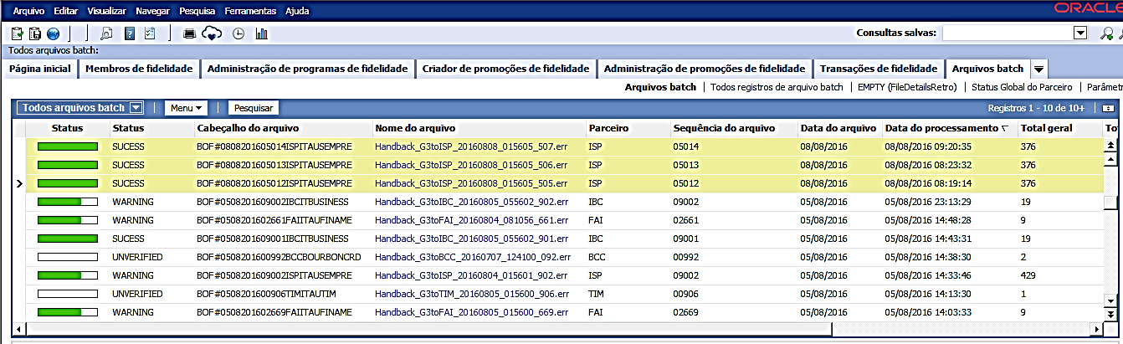

Suporte Tivit: arquivo não tenha sido recebido
Caso o arquivo não tenha sido recebido, acione o Suporte da Tivit, informe o Parceiro crítico e o arquivo através dos e-mails conforme abaixo.

E-mail
Para: Tivit
- Lista Sup Neg Aéreo: sup.neg.aereo@tivit.com.br

Com cópia:
- Lista de Suporte N2 da Smiles: gr-tioperacoes@smiles.com.br

Assunto do e-mail: Arquivo de Parceiro Crítico não recebido <sequência a ser recebida> <parceiro>
Exemplo de Assunto do e-mail: Arquivo de Parceiro Crítico não recebido <sequência a ser recebida: 02078> <BDB>

Retorno da Tivit

Arquivo disponibilizado novamente
Caso o Suporte da Tivit disponibilize novamente o arquivo
Verifique se o mesmo foi processado com sucesso (duração do processamento entre 5 minutos em até 3 horas dependendo da fila de arquivos)

Arquivo com erro no parceiro
Caso o Suporte da Tivit informe que o problema foi no parceiro, acione com URGÊNCIA o Suporte N2 Siebel / EDI da Smiles, conforme abaixo.

Suporte N2 da Smiles: E-mail
Para: gr-tioperacoes@smiles.com.br
Assunto do e-mail: Arquivo com Erro do Parceiro Crítico <sequência> <parceiro>

Suporte N2 Siebel / EDI da Smiles: Plantão
Acione o plantão.

Selecione as teclas <Ctrl + S> para salvar a alteração realizada.

Dúvida
Caso tenha alguma dúvida e / ou ajuste no procedimento, entre em contato com o Suporte N2 Siebel da Smiles.

Controle de Revisões
Revisão | Data | Editor | Descrição da Modificação
1.0 | 13/07/2016 | Tânia Ferro  (Chacon | Ilimitada) | Elaboração do procedimento

